省校管理员
操作指南
省校管理员，委任教学点管理员、责任教师，查看学生任务完成情况、教师评阅情况。建立省校自开课程、委任省校自开课主持教师。
- 登录系统
打开IE浏览器，在地址栏中输入福建电大考试平台的网址：
http://xk.fjrtvu.cn/，进入，如图所示：

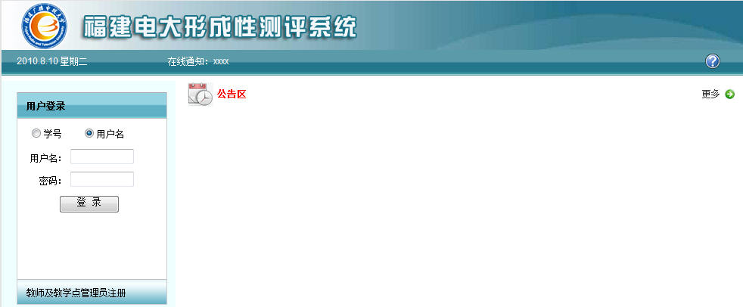

选择用户名登录，输入用户名密码登录，如图所示。
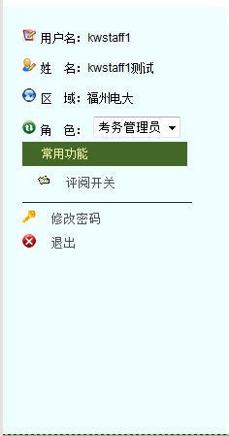
- 新评阅开关
考务管理员可以根据需要控制形考任务评阅的开启关闭，单击工具菜单中的“新评阅开关”进入，如图所示。选择学期之后点击开关评阅功能。
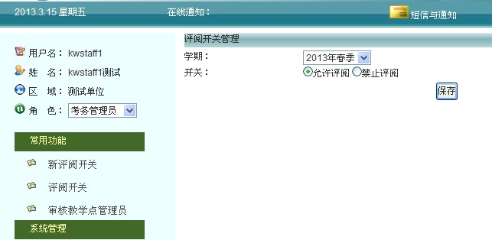
- 评阅开关
考务管理员需要在期初和期末的时候控制形考任务评阅的开启关闭，单击工具菜单中的“评阅开关”进入，如图所示。


单击“允许评阅”或“禁止评阅”即可。

- 审核教学点管理员
考务管理员需要确认教学点管理员，单击工具菜单中的“审核教学点管理员”进入，如图所示。
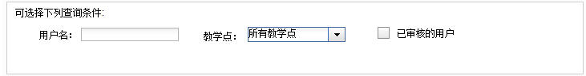
系统列出未审核的教学点管理员列表，勾选后单击“审核”按钮，通过验证，如图所示。

也可单击左下方的审核或批量审核如图所示。

取消授权
在教学点管理员列表中选择相关教学点，勾选“已审核用户”查询，如图所示

勾选后单击“取消授权”即可。

- 新转学
点击左下角系统管理里的“新转学” 可对学生进行转学操作，如下图。选择转入教学点和输入学号查询到需要转学的学生，点击“转学”。
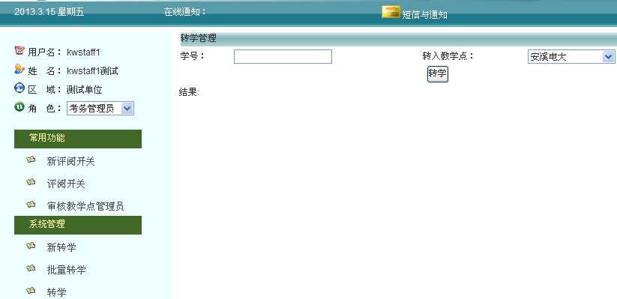

- 批量转学
点击左下角系统管理里的“批量转学” 可对学生进行转学操作，如下图。选择转入教学点和输入起止学号查询到需要转学的学生，点击“转学”。
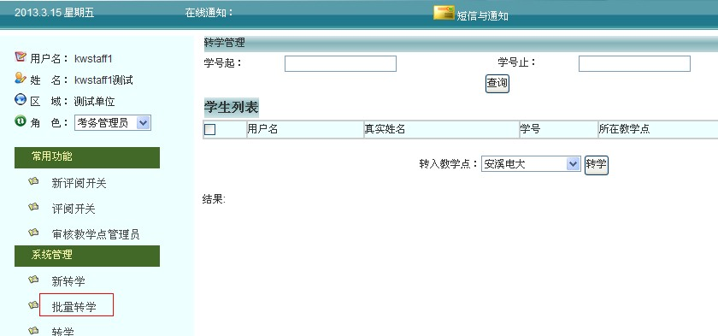

- 转学

点击左下角系统管理里的“转学” 可对学生进行转学操作，如下图。
选择教学点和输入学号查询到需要转学的学生，点击“转学”
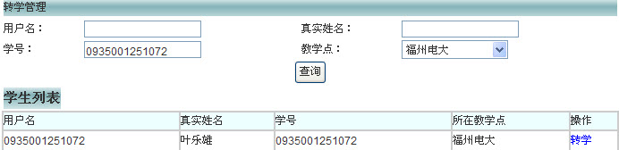
选择要转入的教学点，然后点“转学”即可，如下图。
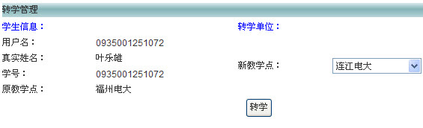
- 评阅任务明细查询
点击左下角查询统计里的“评阅任务明细查询” 可查看所有教学点评阅任务完成情况，如下图。
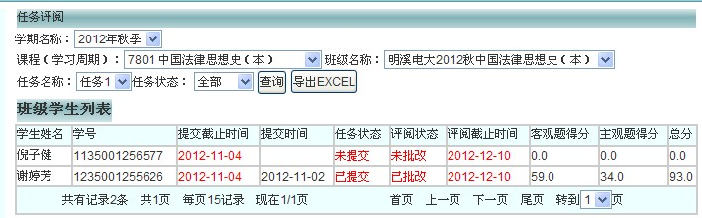
- 未完成查询与导出
点击左下角查询统计里的“未完成查询与导出” 可查看并导出所有教学点形考任务完成情况，如下图。
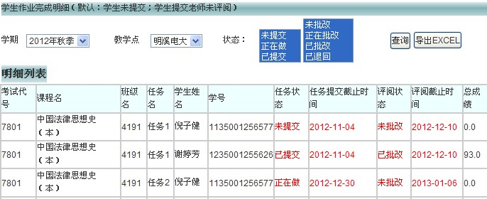

- 成绩统计与发布
考务管理员可以在期末的时候（所有任务评阅截止期过后），点击左下角查询统计里的“成绩统计与发布” 可按任务权重统计形考成绩，如下图。
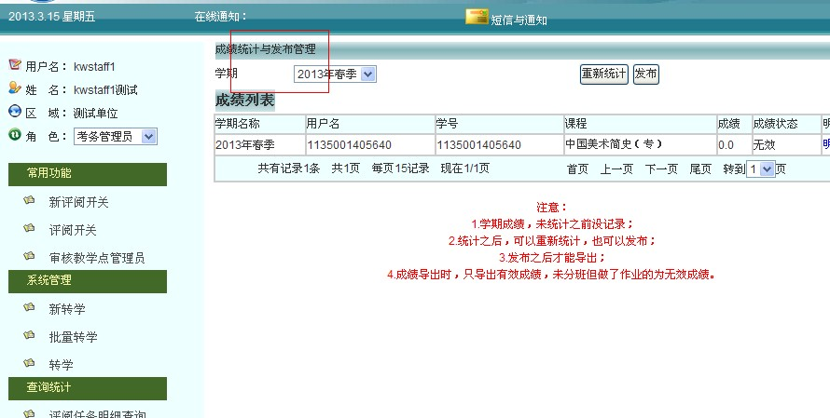

- 形考成绩查询
点击左下角查询统计里的“形考成绩查询” 可查看所有教学点学生成绩情况，如下图。
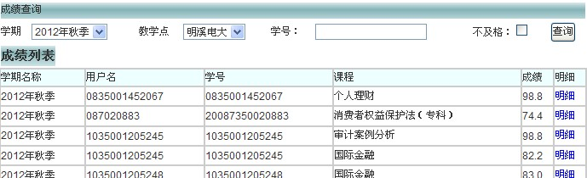

- 形考任务完成明细
点击左下角查询统计里的“形考任务完成明细” 可查看所有教学点形考任务完成情况，如下图。

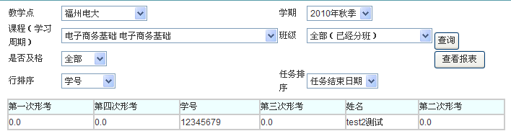

- 统计评阅教师工作量
点击左下角查询统计里的“统计评阅教师工作量” 可查看所有教学点评阅教师工作量，如下图。

